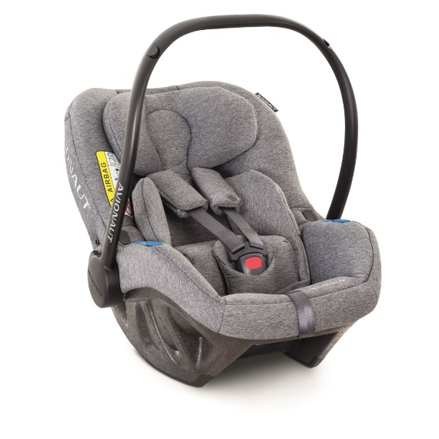

Datenblatt: Avionaut Pixel
Kurzbeschreibung/Besonderheiten:
Der innovative Sitzverkleinerer der Babyschale Avionaut Pixel ermöglicht es Ihnen ihr Kind ab Geburt ergonomisch und sehr sicher zu transportieren. Auch Frühchen und Kinder mit Atemproblemen sind in dieser Babyschale gut aufgehoben. Die Schale aus EPP sorgt für ein sehr geringes Eigengewicht von nur 2,5 kg, schweres schleppen gehört hier also der Vergangenheit an.
Zulassung | ECE R 129 (i-Size)
Kindersitzgruppe(n) | -
Gewicht des Kindes | Bis maximal 13 kg
Größe des Kindes | 45 bis 86 cm
Einbau
Internes Gurtsystem | 3-Punkt-Gurt
Einbau der Babyschale | Mit dem 3-Punkt-Gurt des Fahrzeugs oder mit der Isofix-Basisstation
Basisstation | Avionaut IQ Base (separat erhältlich)
Modulares System | Ja
Kompatibel mit folgendem Kinderwagen-Adapter | Maxi Cosi Adapter
Gewicht der Babyschale | 2,5 kg
Testergebnisse | - Note „GUT“ beim ADAC Kindersitztest im Frühjahr 2019  - Getestet von IDIADA  - Getestet von tass international  - Getestet von CSI Italy  - Diese Babyschale hat den reddot design award bekommen
Flugzulassung | Nein

